Производные бензо-15-краун-5-эфира
с повышенной растворимостью в органических средах
Корнеенкова С.А.
Студент, 3курс-бакалавриата
МИРЭА-Российский Технологический Университет, Москва, Россия
*E-mail: sofiakorneenkova51@gmail.com
Краун эфиры – макрогетероциклические соединения, являющиеся коммерчески доступным и широко применяемым классом соединений в сферах органической, неорганической, а также аналитической химии. Важной областью применения этих соединений является экстракция. Селективность комплексообразования катионов металлов с краун-эфирами стала предпосылкой разработки высокоэффективных аналитических методик определения и разделения ионов металлов. Наибольший интерес представляют ионы редких и редкоземельных элементов, которые находят применение в различных отраслях. Актуальной проблемой являются потери краун-эфиров и их комплексов за счет растворимости в водной фазе, которую можно решить посредством увеличения их гидрофобности. Одним из перспективных и коммерчески доступных представителей этого класса является бензо-15-краун-5-эфир, который может использоваться при экстракции лития.
В рамках представленной работы разработан подход для введения фрагментов -CH₂X на периферию бензо-15-краун-5-эфира (схема 1) как перспективных предшественников гидрофобных производных. Показано, что введение фрагмента -CH₂Cl протекает со значительно большим выходом по сравнению с -CH₂Br, что указывает на перспективность масштабирования такого процесса.
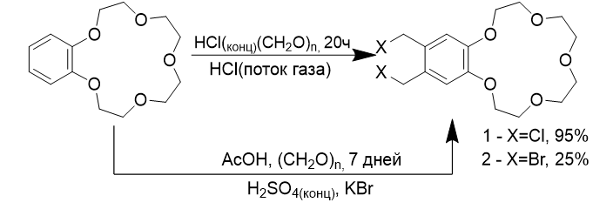
Схема 1. Получение галогенметилированного производного бензо-15-краун-5-эфира.
Полученное бис(хлорметильное) производное-1 далее вводили во взаимодействие с алифатическими спиртами (схема 2). Успешно показана принципиальная возможность введения бутильного, нонильного и бензильного фрагментов для дальнейшего создания новых экстракционных систем.
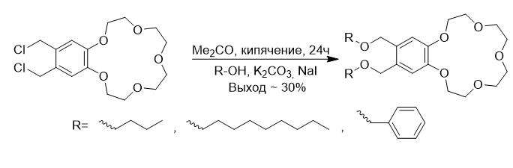
Схема 2. Получение гидрофобных производных бензо-15-краун-5-эфира.
Дальнейшая оптимизация условий синтеза позволит наработать полученные гидрофобные производные бензо-15-краун-5-эфира в препаративных количествах и протестировать их в экстракционных процессах.
Работа выполнена при финансовой поддержке Министерства науки и высшего образования Российской Федерации.
Автор благодарит научного руководителя, аспиранта 3 года Голубкова И.В. за помощь в реализации работы.

